**使用说明**

1 打开“ComTool.exe”

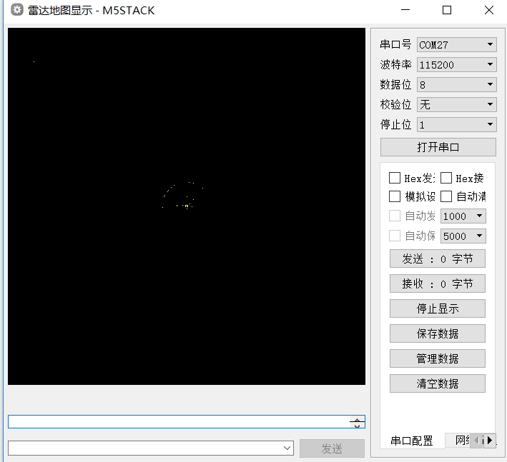

2 设置波特率 “115200”等

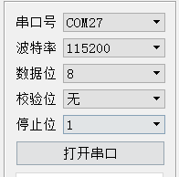

3 发送“ack”，

如下图显示：